智能硬件设计基础上机报告

学院（系）： 求实书院（两人/单人每组）
姓 名： 学号：
姓 名： 学号：
成 绩：

一、实验目的和要求
1 掌握OLED屏幕的显示过程
2 掌握按键和旋转编码器的使用方法
3 掌握利用OLED、按键和旋转编码器设计系统的原理和方法

二、实验原理和内容
1 安装HiSparkStudio、下载并安装WS63 SDK
该步骤已经在第一次实验中进行完毕，此处不再介绍相关内容。
2 SSD1306显示简介
SSD1306共计包含有四个关键文件，分别如下。
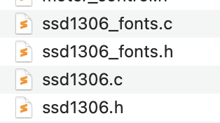
包含了四个文件，其中的ssd1306_fonts.c和ssd1306_fonts.h文件属于ssd1306的字库内容，不启到任何控制实例的作用。而ssd1306.c和ssd1306.h文件则属于SSD1306的控制实例，其中，.h文件中定义了相关的知识，包括有如下。
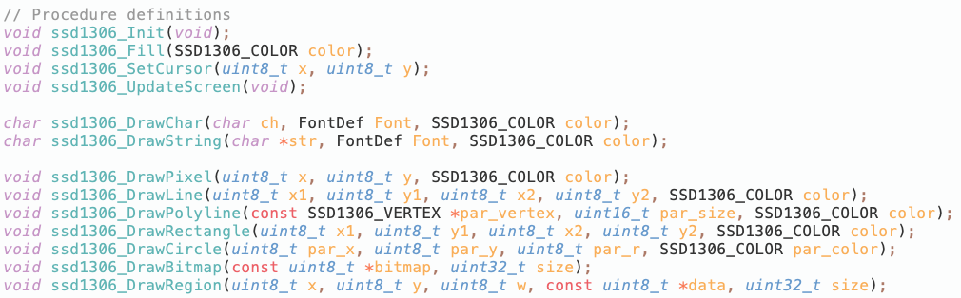
关于SSD1306的初始化过程，主要包括以下步骤。
(1) 步骤一，开启相关的I2C功能
uapi_pin_set_mode(CONFIG_I2C_SCL_MASTER_PIN,
CONFIG_I2C_MASTER_PIN_MODE);
uapi_pin_set_mode(CONFIG_I2C_SDA_MASTER_PIN,
CONFIG_I2C_MASTER_PIN_MODE);
uint32_t baudrate = I2C_SET_BANDRATE;
uint32_t hscode = I2C_MASTER_ADDR;
errcode_t ret = uapi_i2c_master_init(1, baudrate, hscode);
if (ret != 0) {
printf("i2c init failed, ret = %0x\r\n", ret);
}
(2) 步骤二，设置初始化的内容过程
ssd1306_Init(); //初始化屏幕
ssd1306_Fill(Black); //设置显示的背景
ssd1306_SetCursor(0, 0); //设置起始位置
ssd1306_ClearOLED(); //清除显示
ssd1306_printf("%05dLx %02dC %02dRH", lightness, (uint16_t)temps,
(uint16_t)humis); //举例子而已
ssd1306_UpdateScreen(); //显示新内容
3 按键与编码器的检测功能
按键检测等功能集中于“io_expander.c”文件夹下，实际使用时，只需要遵循如下即可：
io_expander_init();
特别需要注意的是，在上述代码运行之后，是会执行相关的初始化功能的，并且功能没有任何返回的功能。

三、实验步骤与操作方法
1 SSD1306显示实验
研究SSD1306的现实规则，包括有
① ssd1306_printf()显示时的规则；
② ssd1306_printf()显示时的限制。
2 按键与用户UI的实验
调整系统中的“io_expander.c”和“io_expander.h”文件，实现ENCODER左转、ENCODER右转和ENCODER按下、BUTTON1按下和BUTTON2按下的状态，并在SSD1306中进行完整的显示。

四、实验结果与分析
1 实验项目“SSD1306显示实验”的测试过程和运行结果

2 实验项目“按键与用户UI的实验”的测试过程和运行结果

五、讨论和建议

